Nom : ____________ | DOSSIER RESSOURCE – DR5  Chargeur de quai sur système SD6 | 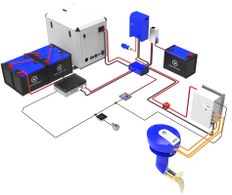
Classe : ___________
Date : ____________

SCHEMA ELECTRIQUE SYSTEME OCEANVOLT SD6 :
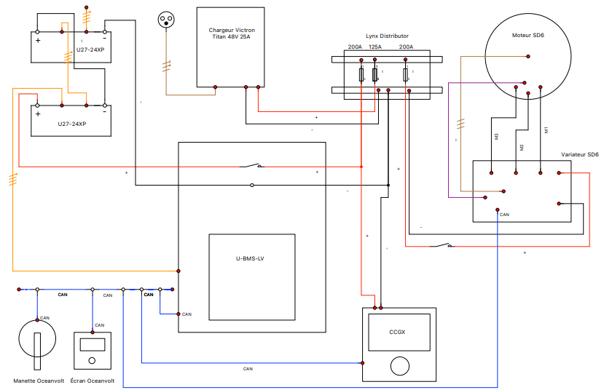

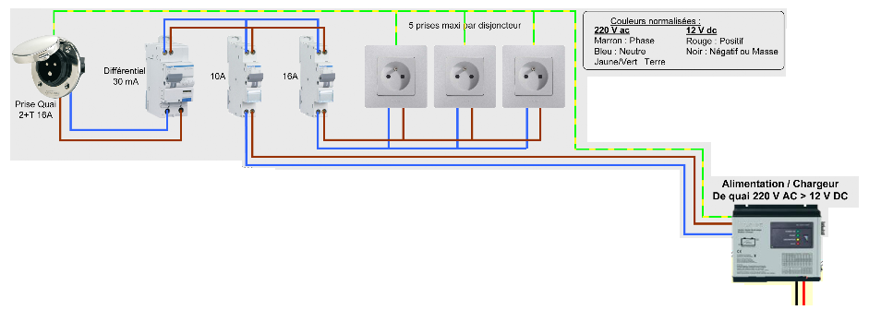
EXEMPLE DE SCHEMA ELECTRIQUE SYSTEME 230V A BORD :
Pour la partie 220V :
Réalisation des circuits :
I. L’appareillage électrique du bord présente un indice de protection (IP) au moins égal à ceux indiqués dans
le tableau ci-dessous :
Emplacements : Indice de protection IP :
-Extérieur 56
-Emplacement humide et compartiment moteur 55
-Autres emplacement 21

II. Les connexions sont réalisées exclusivement à l’aide de bornes ou de cosses. Aucune borne ne doit
comporter plus de quatre connexions de conducteurs.
Les métaux constitutifs des bornes, écrous et rondelles sont résistants à la corrosion.
Ils sont de nature compatible avec le conducteur et la borne afin de ne pas créer d’effet galvanique. L’aluminium et l’acier non-revêtu ne doivent pas être utilisés pour les écrous et rondelles des circuits électriques.
Les dérivations supportant une tension alternative supérieure à 50 V sont protégées par des boîtiers.
III. Lorsque des installations des deux domaines coexistent, les brochages des prises de courant sont
différents, et chacune comporte l’indication de la tension utilisée.

Alimentation par le quai :
I. Le câble est du type HO7 RN-F ou équivalent, sa section est au minimum de 2,5 mm². La longueur totale de la ligne de quai n’excède pas 25 mètres.

II. Un dispositif de protection à courant différentiel résiduel, d’une sensibilité de 30 mA maximum, doit être installé dans le navire, à moins de 2 m du point de connexion au navire.
La canalisation entre ces deux points est réalisée équivalente à la classe II en utilisant un câble H07-RN-F ou équivalent.

III. En présence d’un générateur embarqué, un inverseur de source équipé d’un dispositif de verrouillage mécanique interdit la mise en parallèle des sources

Attention ne jamais utiliser de câbles rigides en nautisme

Protection contre les surintensités :

I. Les circuits sont protégés par des fusibles ou des disjoncteurs, à l'exception des démarreurs et des circuits
alimentés par piles.
L’appareillage de protection devra être adapté au type du courant.
II. Protections contre les surcharges : le tableau ci-dessous donne les courants assignés des dispositifs de protection pour les conducteurs et câbles en fonction de leur isolation.

Section des conducteurs (en mm²) | 0.75 | 1 | 1.5 | 2.5 | 4 | 6 | 10 | 16 | 25 | 35 | 50 | 70 | 95 | 120
I max (en ampères)  du dispositif de protection  Isolation des conducteurs en PVC 60° | 4 | 5 | 6 | 10 | 10 | 16 | 25 | 32 | 40 | 40 | 63 | 80 | 100 | 100
I max (en ampères)  du dispositif de protection  Isolation des conducteurs en PR / EPR 90° | 6 | 10 | 12 | 16 | 20 | 25 | 40 | 50 | 63 | 80 | 100 | 125 | 160 | 200

III. Protection contre les courts circuits :
Des dispositifs de protection doivent être prévus pour interrompre tout courant de court-circuit avant que celui-ci ne puisse devenir dangereux du fait des effets thermiques et mécaniques produits dans les conducteurs et dans les connexions.
Les dispositifs de protection doivent assurer la coupure du circuit dans un temps au plus égal à 5 secondes.

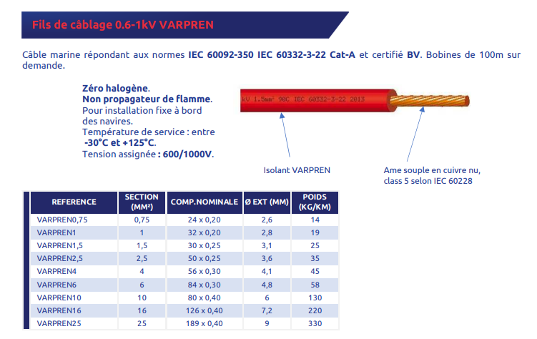
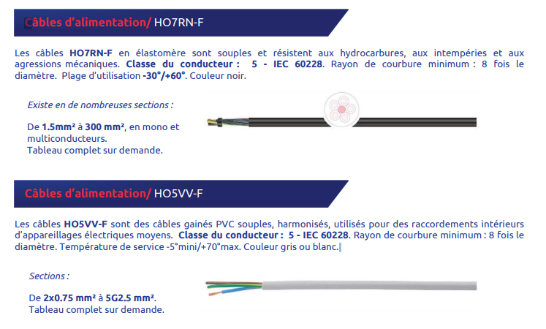
Exemples de câbles à homologations marine :

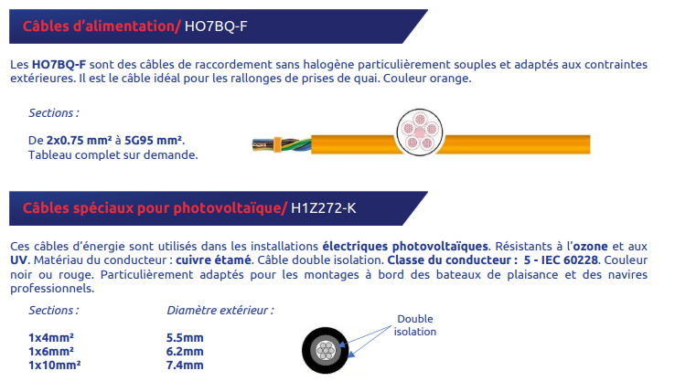

Caractéristiques chargeurs :
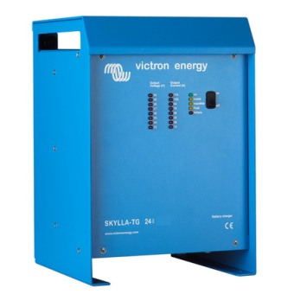

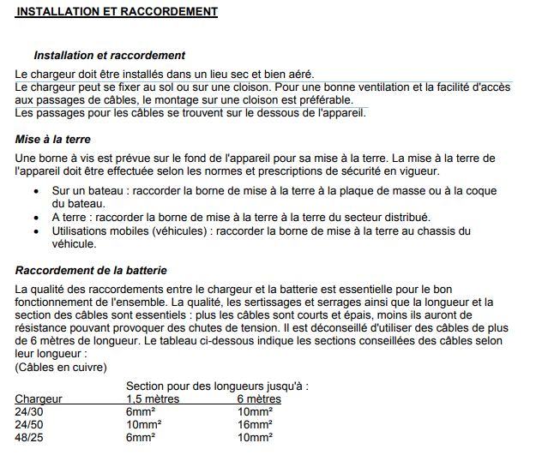
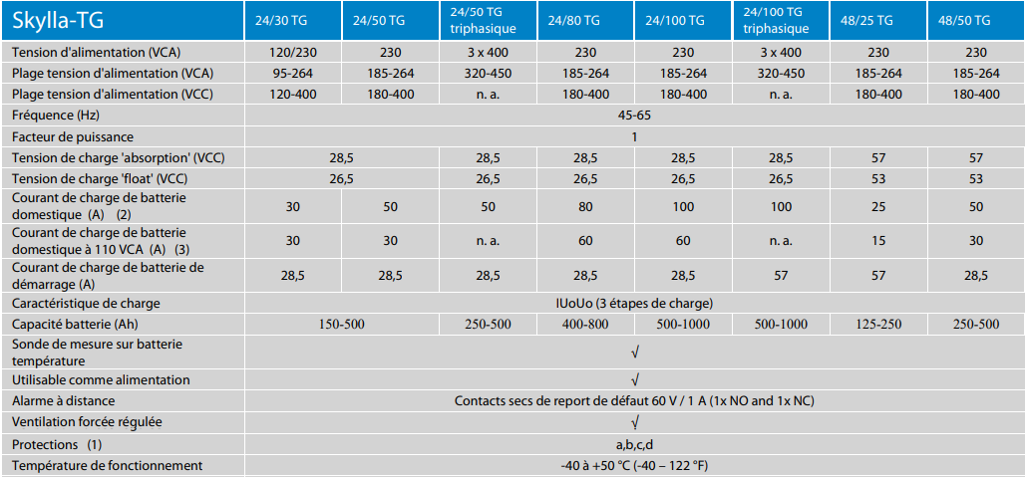

Caractéristiques courbes de charges :

Principe général :
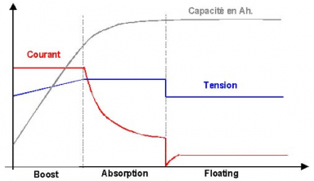

Courbe chargeur Skylla-TG :

